№ | КОМАНДЫ | 1 | 2 | 3 | 4 | 5 | ОЧКО | МЕСТО
1 | 9-А |  | 0:2/0 | 0:2/2 | 1:2/0 | 2:0/2 | 4 | ❸
2 | 9-Б | 2:0/2 |  | 2:0/2 | 2:1/2 | 2:0/2 | 8 | ❶
3 | 9-В | 2:2/0 | 0:2/0 |  | 0:2/0 | 2:1/2 | 2 | ❹
4 | 9-Г | 2:1/2 | 1:2/0 | 2:1/2 |  | 2:0/2 | 6 | ❷
5 | 9-Д | 0:2/0 | 0:2/0 | 1:2/0 | 0:2/0 |  | 0 | ❺

КАЛЕНЬДАР ИГР ПО ВОЛЕЙБОЛУ (ЮНОШИ, ДЕВУШКИ ) МАЙ

❶ ❷ ❸
9-Г – 9-Б 9-Б – 9-А 9-Б – 9-В
9-А – 9-Б 9-В – 9-Д 9-А – 9-Г
9-Д – 9-Г 9-Г – 9-Б 9-Д – 9-А

ЗА 3-4 МЕСТО 9-А – 9-В
ЗА 1-2 МЕСТО 9-Б – 9-Г
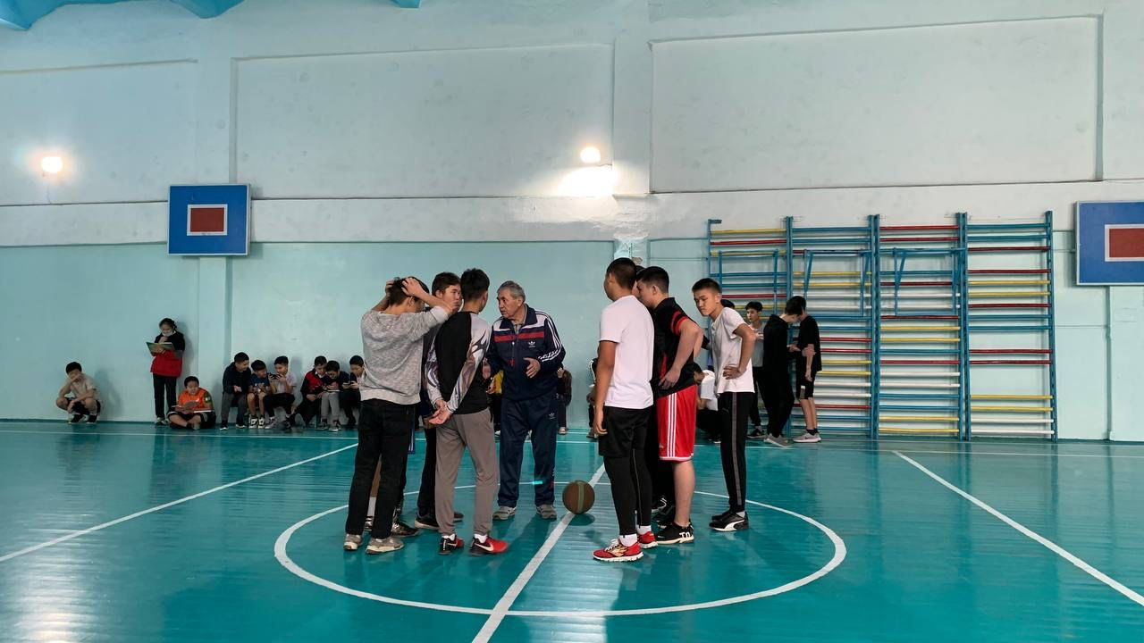
БАСКЕТБОЛ ДЕКАБРЬ 15 - 16
1 ПОДГРУППА
№ | КОМАНДЫ | 1 | 2 | 3 | ОЧКО | МЕСТО
1 | 11-Б |  | 7:4/2 | 17:0/2 | 4 | ❶
2 | 10-В | 4:7/0 |  | 8:10/0 | 2 | ❷
3 | 11-А | 0:17/0 | 4:8/0 |  | 0 | ❸

2 ПОДГРУППА
№ | КОМАНДА | 1 | 2 | 3 | ОЧКО | МЕСТО
1 | 11 – В |  | 12:6/2 | 14:2/2 | 4 | ❶
2 | 10 – А | 6:12/0 |  | 8:10/0 | 0 | ❸
3 | 11 –Г | 2:14/0 | 10:8/2 |  | 2 | ❷

ПОЛУФИНАЛ – 10 – А –11 -A ФИНАЛ – 11-В – 11-Б
❶- МЕСТО 11- Б
❷- МЕСТО 11-В
❸ - МЕСТО 10-В
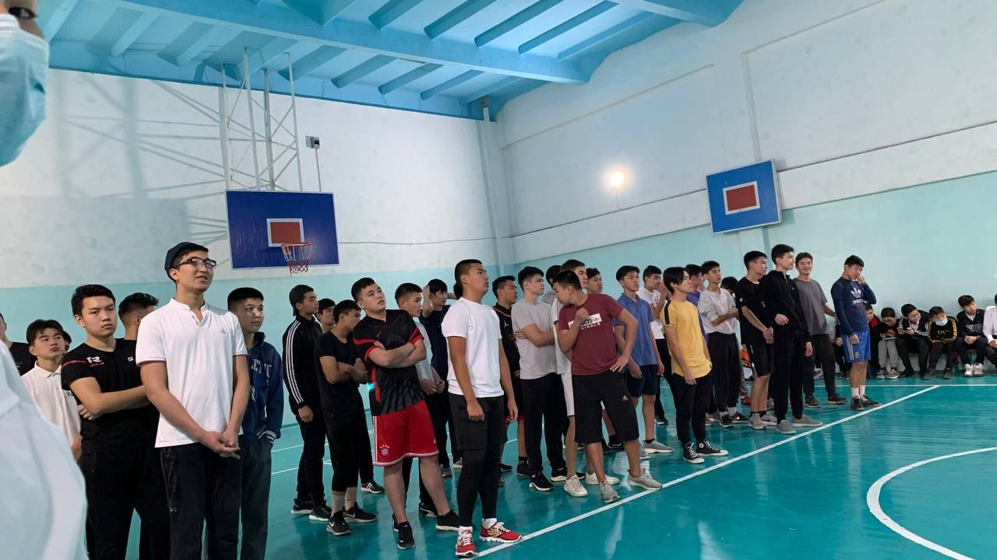

№ | Команды | 1 | 2 | 3 | 4 | 5 | Очко | Место
1 | 9-А |  | 1:0/3 | 2:3/0 | 1:2/0 | 0:2/0 | 3 | ❹
2 | 9-Д | 0;1/0 |  | 3:2/3 | 1:1/1 | 1:3/0 | 4 | ❸
3 | 9-Г | 1:0/3 | 2:1/3 |  | 2:0/3 | 2:1/3 | 12 | ❶
4 | 9-В | 2:1/2 | 161/1 | 0:2/0 |  | 0:3/0 | 3 | ❺
5 | 9-Б | 2:0/3 | 3:1/3 | 1:2/0 | 2:0/3 |  | 9 | ❷

КАЛЕНДЯРЬ ИГР ПО ФУТБОЛУ ОКТЯБРЬ

- 2 3

9-Г – 9-Б 9-Б – 9-А 9-А – 9-В
9-А – 9-В 9-Г – 9-В 9-Б – 9-Г
9-Д – 9-Б 9-Д – 9А 9-Д – 9-А
ЗА 3 – 4 МЕСТО 9-А – 9-Д
ЗА 1-2 МЕСТО 9-Г – 9-Б
